Um DevOps deve possuir habilidades sólidas na utilização da linha de comando (CLI) do Docker, uma vez que, em muitas situações, essa ferramenta desempenha um papel crucial no diagnóstico e resolução de problemas. Com base nos comandos que foram ensinados durante as aulas, vamos realizar as seguintes tarefas:

1 - Comece criando uma conta no [Docker Hub](https://hub.docker.com/) e, em seguida, localize a imagem oficial do NGINX. Realize o download (pull) desta imagem para a sua máquina:

2 - Agora, vamos criar um container a partir desta imagem em modo interativo, dando um nome de sua escolha:

3 - A seguir, vamos criar um container em modo detached (em segundo plano) com um nome de sua preferência, e então visualizar os logs deste container. Em seguida, executaremos um comando "exec" para entrar no terminal deste container:

4 - Por fim, vamos criar um container NGINX e realizar o bind de uma porta de sua escolha para a porta 80 do container. Depois disso, tente acessar a página da web a partir do seu navegador e verifique os logs.

5 - Inspecione os containers que estão ativos ou com erros. Ao final delete todos os containers.

OBS: as respostas deverão ter print dos outputs do comandos no terminal.

1.Realize o download (pull) da imagem do NGINX para a sua máquina usando o seguinte comando no terminal:

docker pull nginx

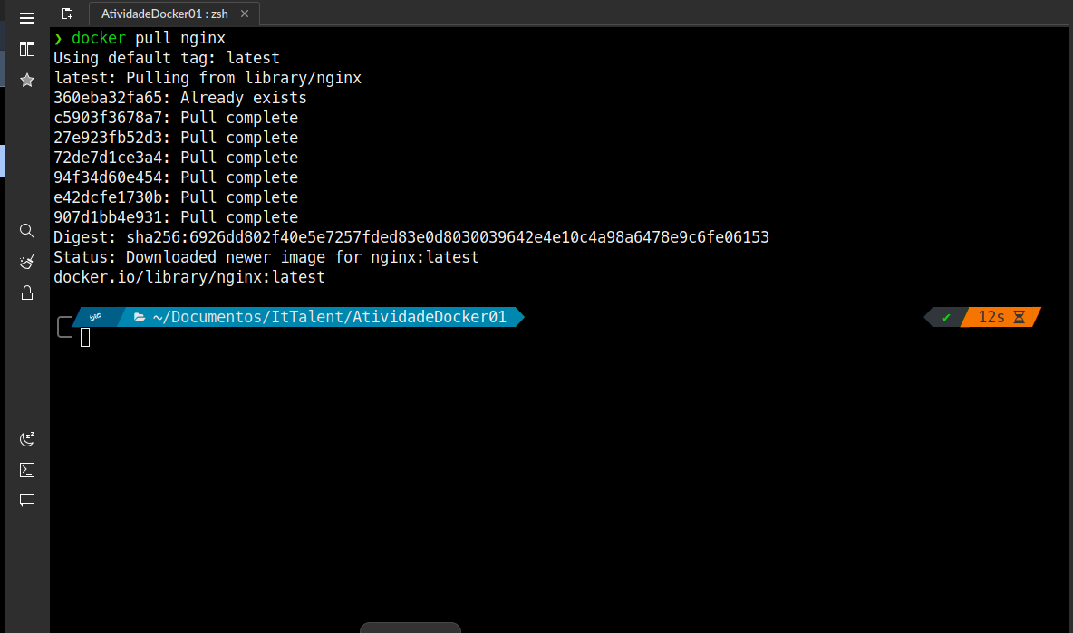

2.Crie um container a partir desta imagem em modo interativo, dando um nome de sua escolha. Use o seguinte comando:

docker run -it --name nginx-eric nginx

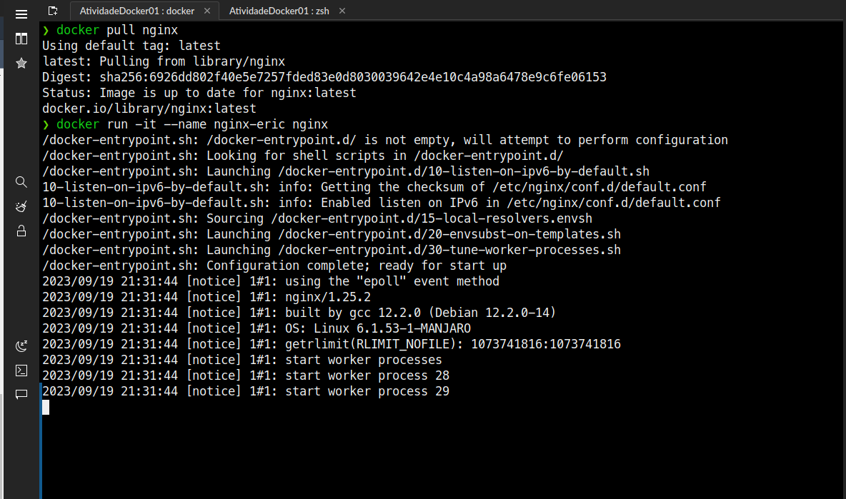

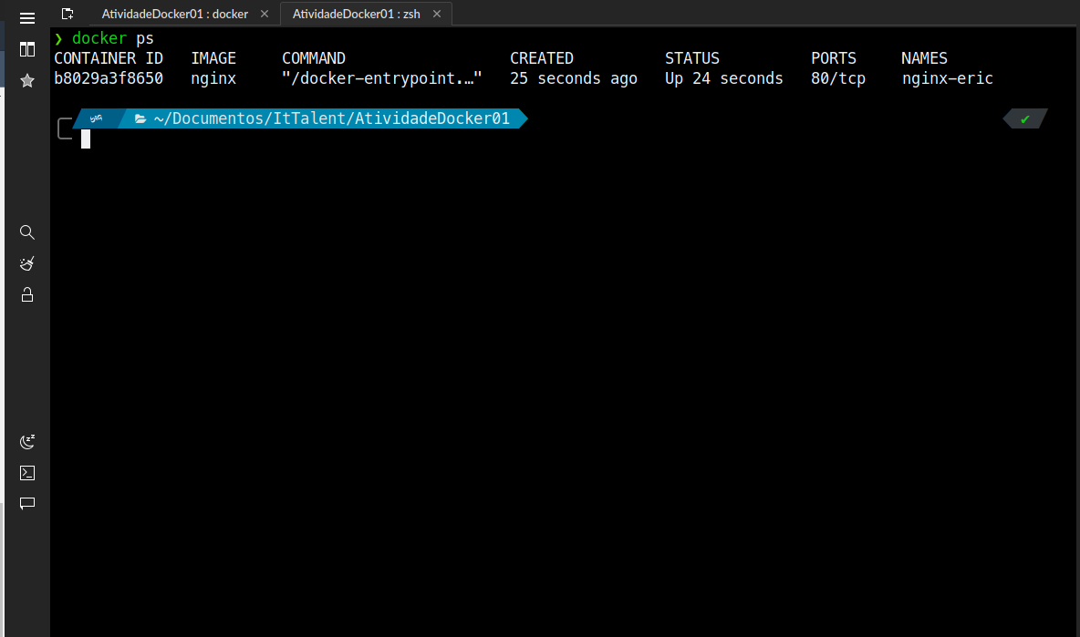

3.Crie um container em modo detached (em segundo plano) com um nome de sua preferência e visualize os logs deste container. Use os seguintes comandos:

docker run -d --name nginx-eric2 nginx

docker logs nginx-eric2

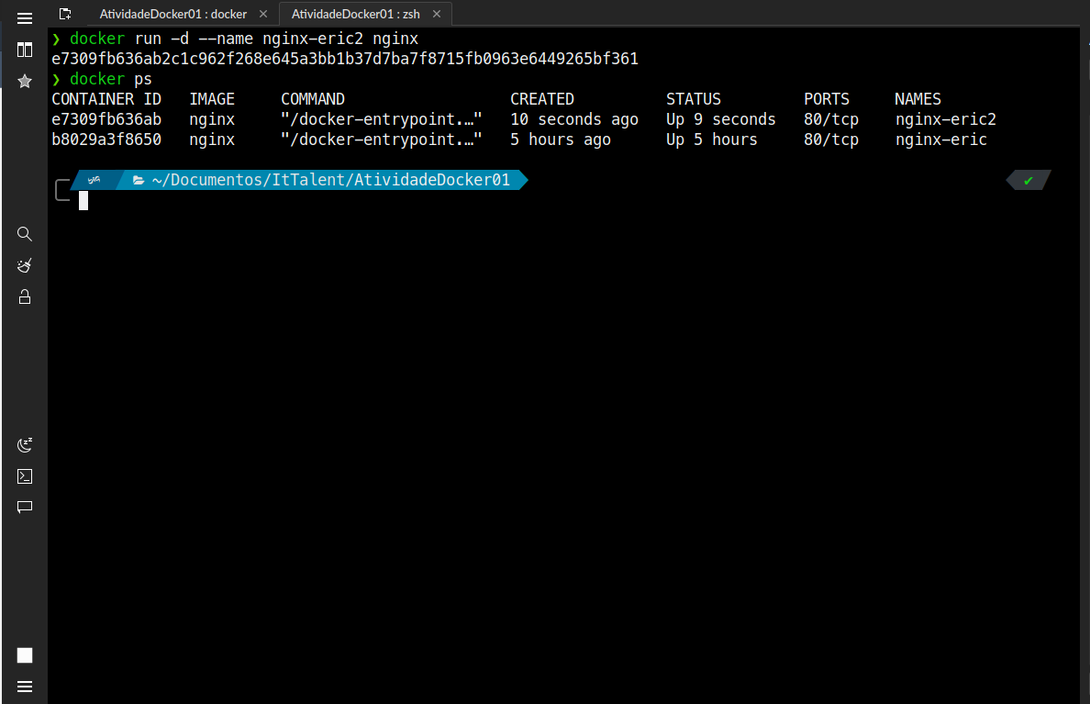

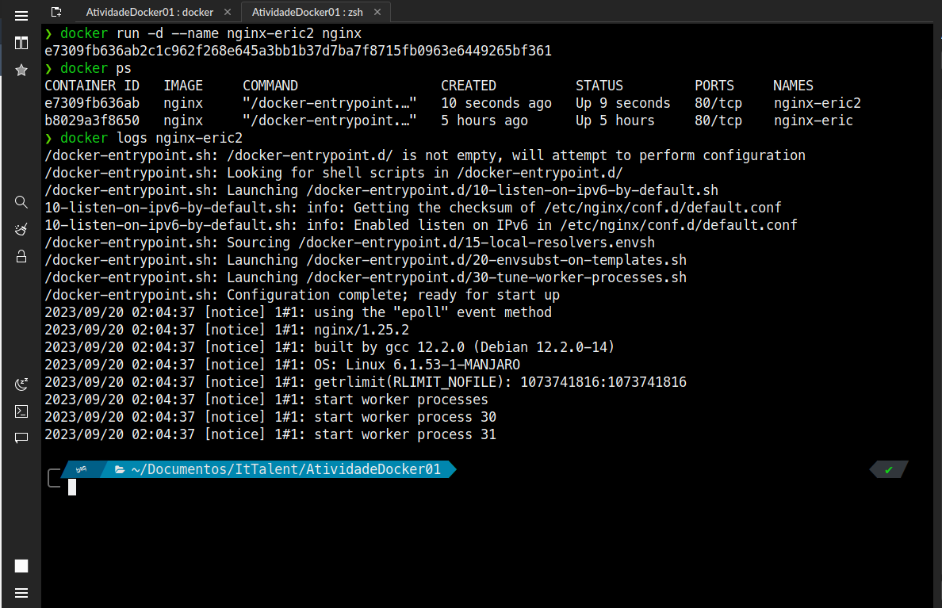

4.Execute um comando “exec” para entrar no terminal deste container em modo interativo. Use o seguinte comando:

docker exec -it nginx-eric2 /bin/bash

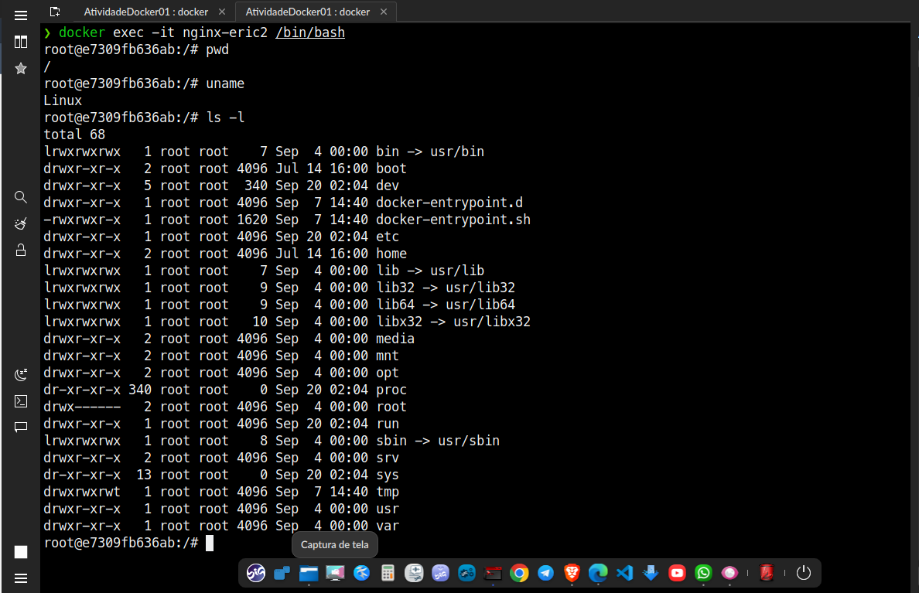

5.Crie um container NGINX e realize o bind de uma porta de sua escolha para a porta 80 do container. Use o seguinte comando:

docker run -d --name nginx-eric3 -p 8080:80 nginx

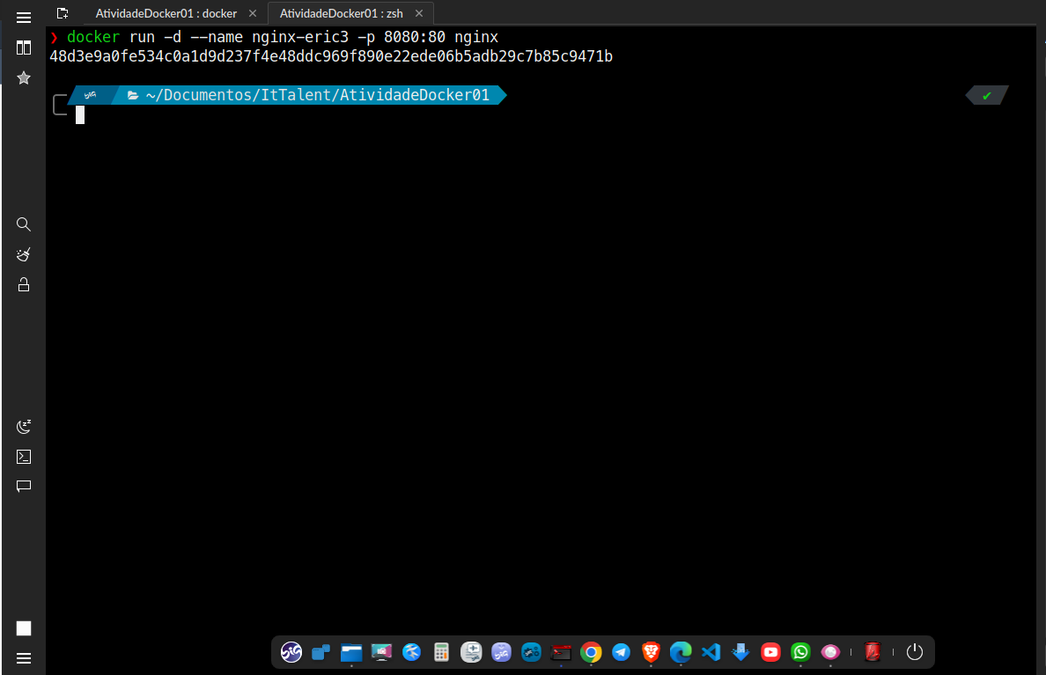

6.Depois disso, tente acessar a página da web do NGINX a partir do seu navegador, digitando http://localhost:8080 na barra de endereços. Verifique os logs do container usando o seguinte comando:

docker logs nginx-eric3

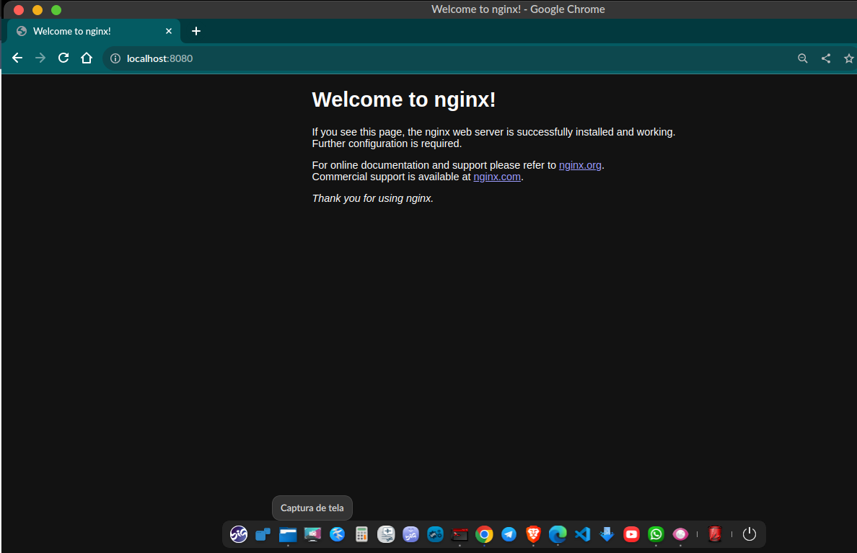

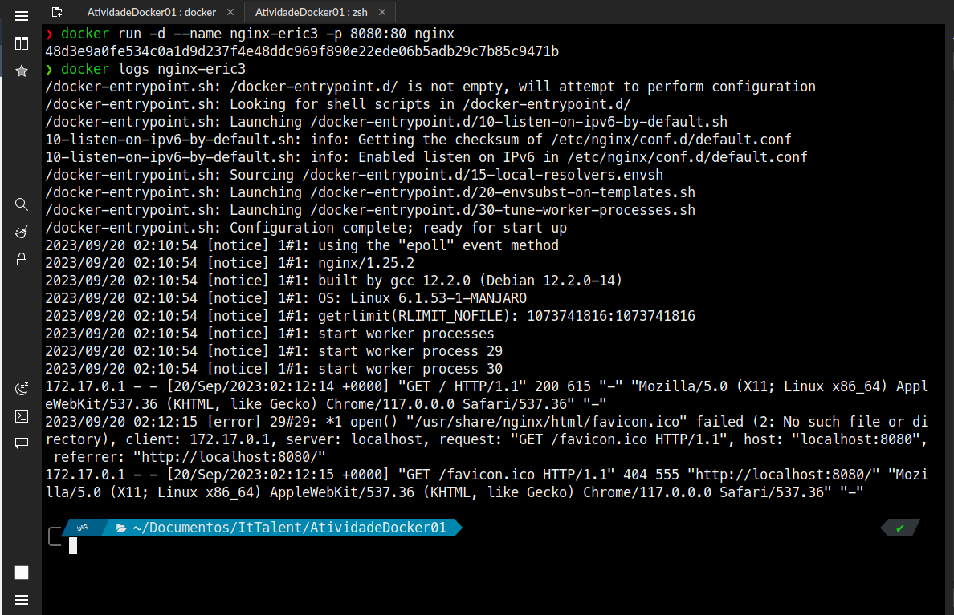

7.Para inspecionar os containers que estão ativos ou com erros, use o seguinte comando:

docker ps -a

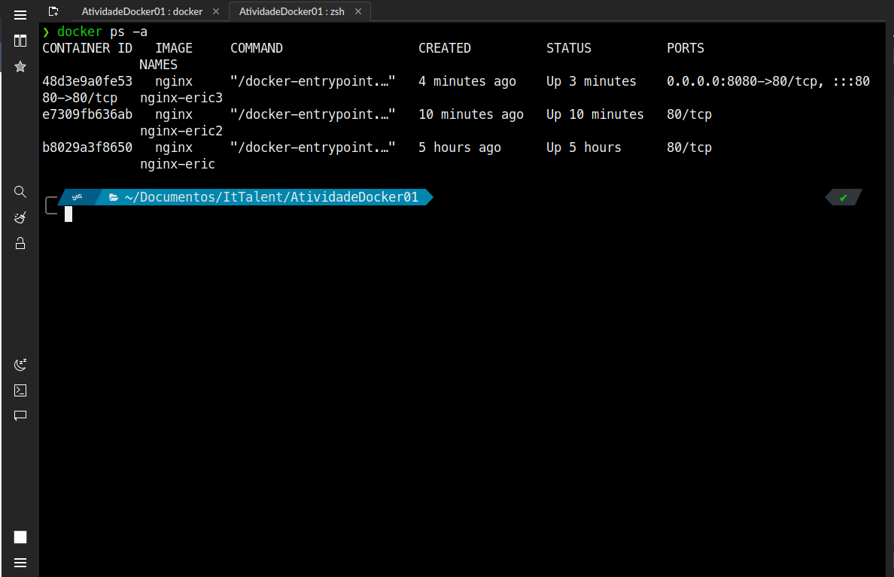

Isso mostrará uma lista de todos os containers em execução ou parados.

8.Para deletar todos os containers, use o seguinte comando:

docker rm $(docker ps -aq)

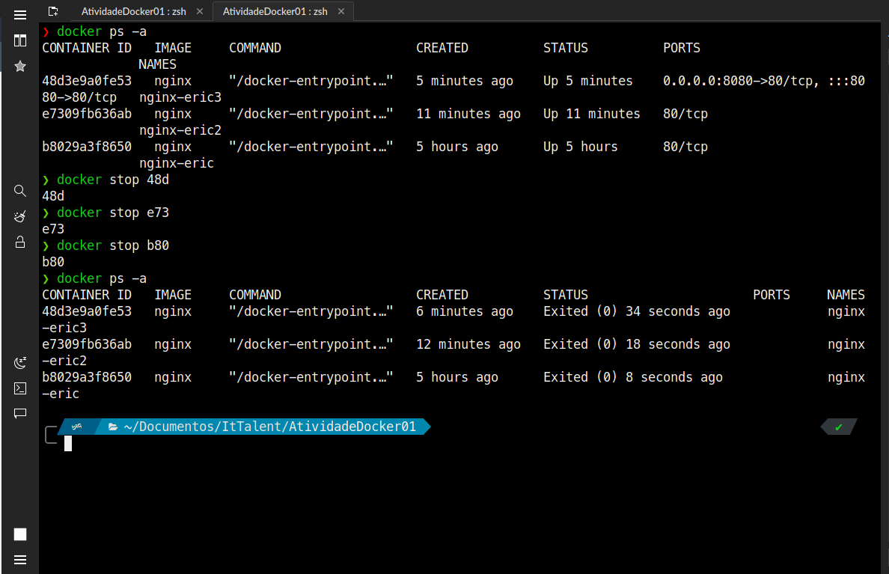

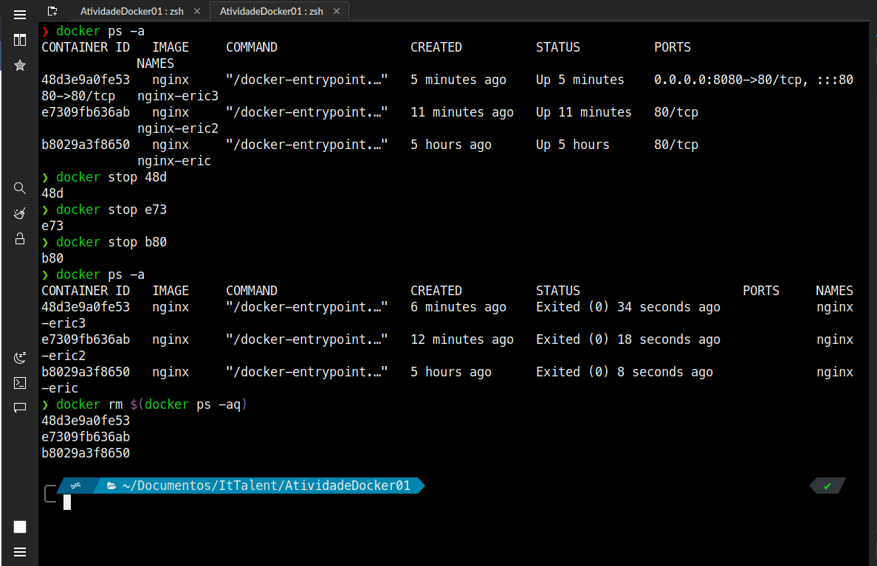

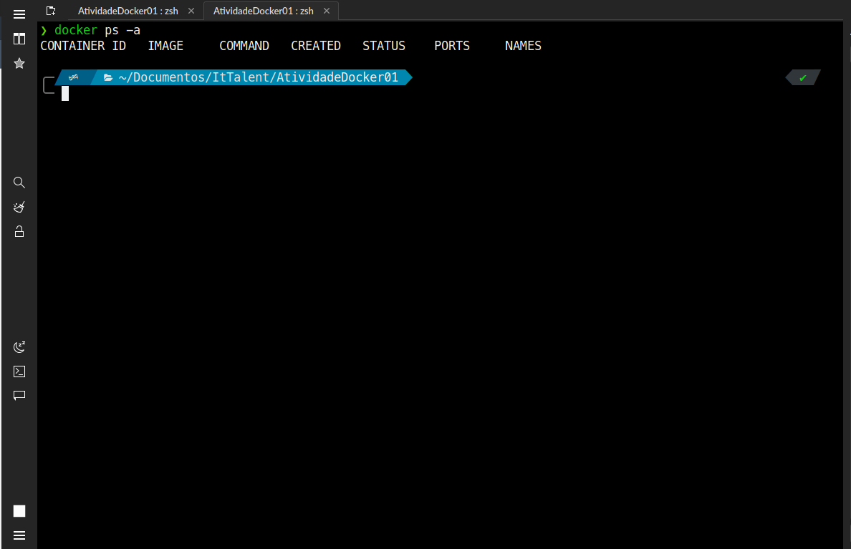

Isso removerá todos os containers.